SUMÁRIO
1. OBJEtIVO 1
2. Abrangência 1
3. DOCUMENTOS RELACIONADOS 1
4. DEFINIÇÕES 1
5. Processo 1
6. REVISÃO 4

1. OBJEtIVO
Padronizar o procedimento para relacionamento de servidor público em relógio ponto no sistema IPM.

2. Abrangência
Todos os servidores públicos municipais investidos em cargo de provimento efetivo que necessitam registrar ponto.

3. DOCUMENTOS RELACIONADOS
Não há.

4. DEFINIÇÕES
Estabelecer os procedimentos para relacionar os servidores públicos municipais aos respectivos relógios pontos.

5. Processo
Para realizar o relacionamento, devem ser efetuados os passos descritos neste item.
a) Acessar no sistema IPM o menu Recursos Humanos >> Ponto Eletrônico.
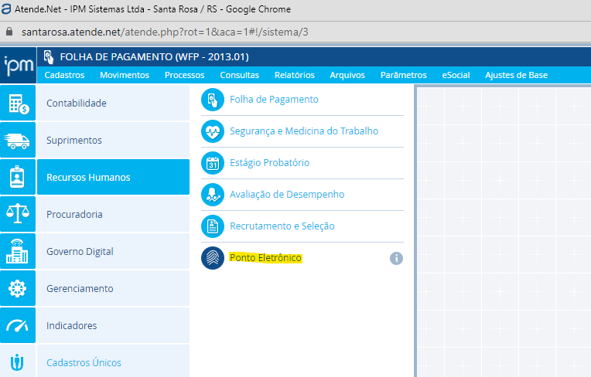
b) Acessar a opção Cadastros >> Relógio Ponto >> Relógio X Funcionário.
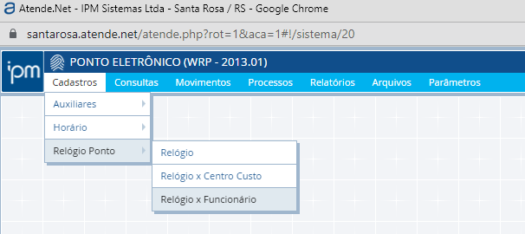
c) Clicar no botão “Incluir Relógio X Funcionário”.
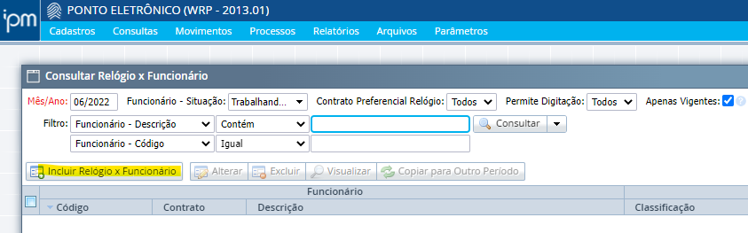
d) Preencher o campo “Funcionário/Contrato” com o nome do funcionário a ser relacionado.
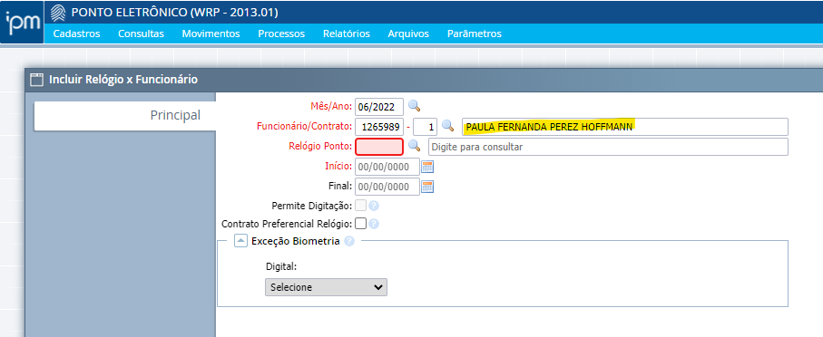
e) Buscar o relógio ponto ao qual o servidor será posteriormente cadastrado, no campo “Relógio Ponto”, através de clique na lupa.
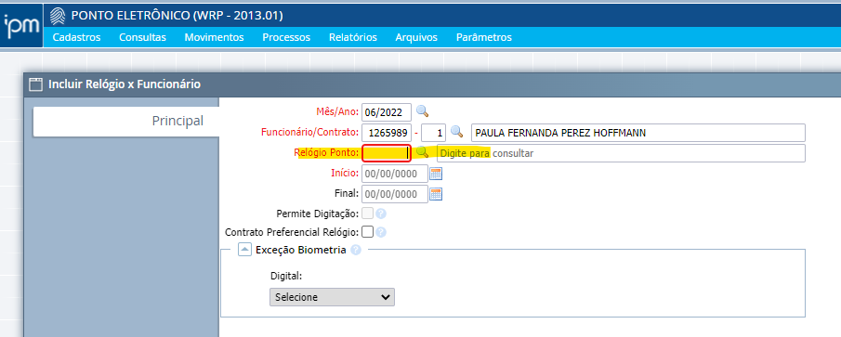
f) Clicar em “Consultar” e selecionar o relógio que deve ser relacionado ao servidor.
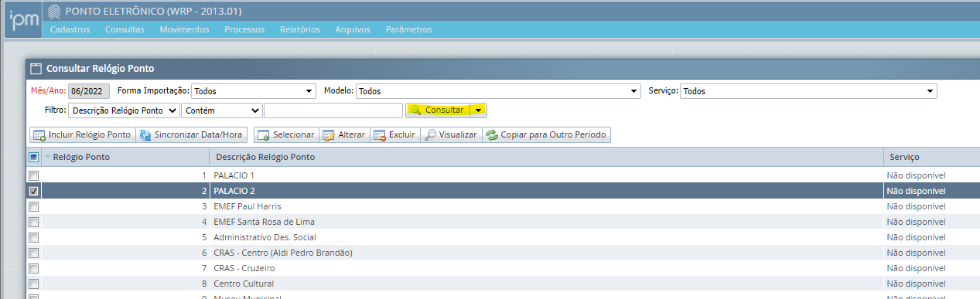
g) Preencher com a data em que servidor deve começar a registrar o ponto e confirmar.
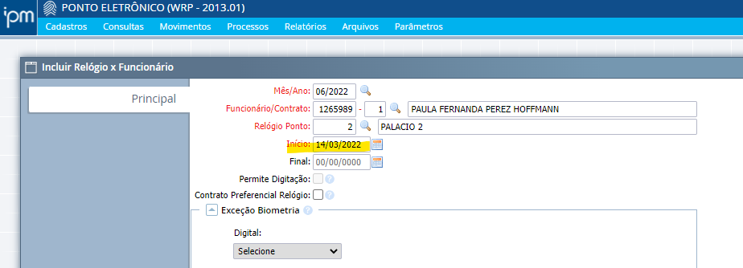

5.1. Responsabilidades
a) Do Departamento de Recursos Humanos:
Fazer o relacionamento de cada servidor com seu respectivo relógio ponto quando do ingresso de novo servidor, transferência ou outra situação que exija alteração.

6. REVISÃO
Revisão | Item | Data

